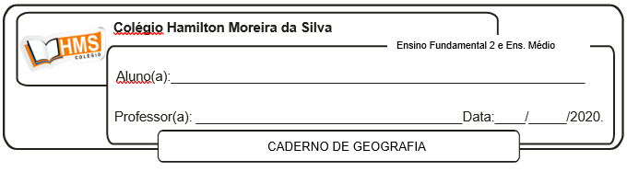

**EXERCÍCIOS**

**Págs. 196 e 197 (nº 1 ao 10)**